Opdrachtenblad Dagboek Geestelijk herstel. Dag 10 – deel 3 Jezus is de Weg, de Waarheid en het Leven
Zie de uitgebreide tekst op www.pastoralehulpverleningjongeren.nl in te toetsen via __________Google zoeken op Geestelijk herstel Dag 10 – deel 3________

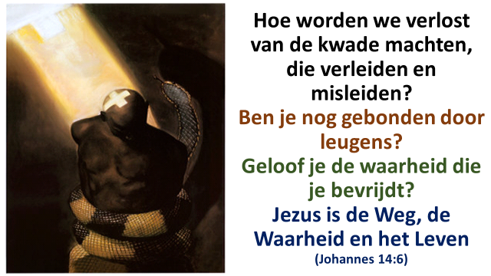

Het meningsverschil met God moet worden opgelost

Over het algemeen kunnen we zeggen dat ongelovigen met God van mening verschillen. Dat is zonde. Als wij het niet eens zijn met de waarheid van God, geloven wij in de leugen. Dit meningsverschil is ongeloof. Als je het eens wordt met God, kom je te tot geloof en bekering. Je gaat dan anders denken en doen. Bekering betekent vanuit het Griekse grondwoord: verandering van denken en doen.

Lees in Lukas 15 over de verloren zonen

De jongste verloren zoon in de gelijkenis geloofde eerst in leugens, en maakte daardoor een verkeerde beslissing. Bij de varkens ging hij nadenken, kwam hij tot zichzelf (Luk.15:17), tot inkeer en inzicht. Hij ging zijn vader anders zien, zoals hij werkelijk was, namelijk goed (zelfs voor zijn huurlingen). Op die vuile en verre plaats ging hij weer in zijn goede vader geloven. De terugkeer en een liefdevolle ontvangst was het gevolg. Zijn vader kwam niet met veroordeling maar met vergeving. Zo laat Jezus ons God als de hemelse Vader zien!

De oudste zoon geloofde nog steeds in leugens: hij geloofde in zichzelf en niet in zijn vader. Hij zag zichzelf als goed en zijn vader als iemand die het verkeerd deed. De oudste zoon wilde loon voor zichzelf en vergelding voor zijn broer. Je ziet in de gelijkenis dat de oudste zoon rondliep met gevoelens van afgunst, afwijzing en boosheid. Dit was niet nodig, want zijn vader accepteerde ook hem, want hij zei tot hem: ‘Kind, u bent altijd bij mij, en al het mijne is het uwe’ (Luk.15:31).

1. Hoe kan dit meningsverschil met God worden opgelost?

2. Wat leren we hierover in de gelijkenis van de twee verloren zonen en hun vader?

3. Wat zullen leugens en negatieve woorden met je doen als je ze toelaat in leven?

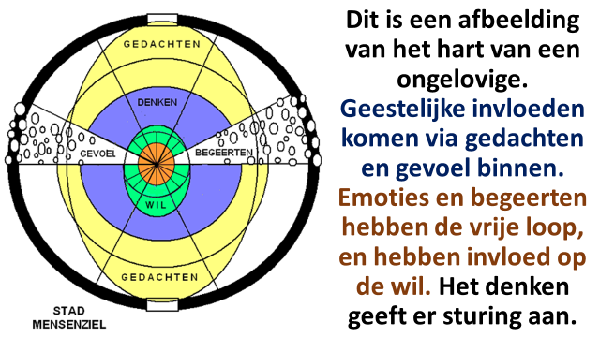

Hoe houden we onze levensboot op de goede koers

Het ‘denken’ van ons is als het roer van een schip. Veel mensen drijven op emoties. Als de wil luistert naar het gevoel, laat je jezelf voortstuwen door emoties. Het gevoel op je levensschip is ‘hoe je jezelf ervaart onder de verschillende omstandigheden’.

In de storm kan het gevoel in paniek raken. Je moet dan je nuchtere verstand gebruiken en het hoofd koel houden. Dan kun je pas goed koers houden. De wil werkt dan samen met het denken, zodat het schip naar de veilige haven kan varen.

4. Wat vind je van het voorbeeld van het schip: met denken en inzicht aan het roer, in samenwerking met de stuwende kracht van de wilsmotor?

5. Waarom is het niet goed om je te laten leiden door je gevoelens en emoties?

6. Hoe kun je ‘het roer van je denken’ positief gebruiken?

7. Wat gebeurt er met ons denken en onze wil als we tot geloof en bekering komen? Kun je daar uit eigen ervaring wat over zeggen?

Geestelijke belasting en gebondenheid

Op de volgende afbeeldingen zie hoe je door de openingen van het gevoel en de begeerten geestelijk belast en gebonden kunt raken. Door afwijzing, trauma’s en emotionele beschadigingen kun je zo zwaar last raken, dat het dwangmatige obsessies worden. Angst en boosheid kunnen je dan gaan beheersen. Dat is het vervuilde zwarte water, dat je beschadigde boot dan langzaam maar zeker binnenstroomt.

8. Waarom is het belangrijk dat de lekken op tijd worden opgespoord?

Als het nog erger wordt, kan iemand occult belast of gebonden raken door infiltrerende kwade machten in de gedachten, gevoelens en begeerten. Dan is er geestelijke bevrijding nodig, door gebed, geloof en bekering.

9. Wat herken je bij jezelf of anderen in de volgende afbeeldingen en tekst over geestelijke gebondenheid en belasting? Heb je ervaring met het bevrijdingsgebed? Waar wil je voor laten bidden? Waarvoor ben je dankbaar?

Hieronder zie je een afbeelding van een geestelijk gebonden ziel:

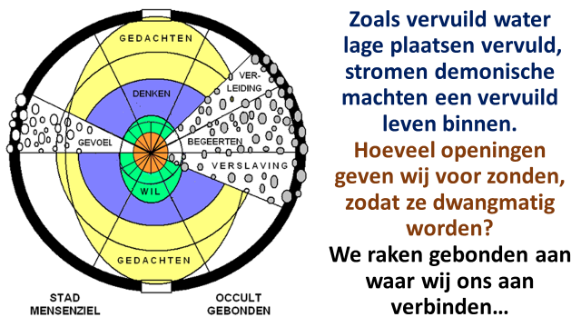

Hieronder zie je een illustratie van een geestelijk belaste ziel:

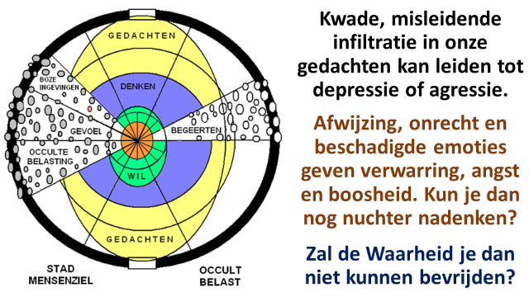

Lezen Johannes 8:1-12

Jezus Christus is het antwoord op onze zonden, zorgen en innerlijke wonden. Hij is de Heiland van de wereld, dat betekent: Zaligmaker, Redder, Bevrijder en Heler. Jezus kwam niet op aarde om zondaren te veroordelen, maar om ze te bevrijden van hun zonden en schuld (zie Joh. 3:17). Je ziet dat bij de geschiedenis rondom de overspelige vrouw in Joh. 8:1-11.

Jezus verloste haar van de schijnheilige geestelijke (mis)leiders van het volk, die haar veroordeelden en wilden stenigen. Voor deze veroordeelde vrouw was Jezus de Redder. Heb je Hem ook nodig?

Toen bleek dat niemand haar veroordeeld had, zei Jezus tegen haar: ‘Dan veroordeel Ik u ook niet; ga heen en zondig niet meer.’

10. Bespreek samen Johannes 8:1-12. Wat leer je van Jezus in dit tekstgedeelte?

11. Waarom veroordeelt Jezus de vrouw niet (in Joh. 8), terwijl Hij wel tegen haar zegt: ‘Ga heen en zondig niet meer’ (in vers 11)? Welke les zit hier voor ons in?

Jezus nodigt ons in Joh. 8:12: ‘Ik ben het Licht der wereld; wie Mij volgt, zal beslist niet in de duisternis wandelen, maar zal het licht van het leven hebben.’ Door dit Licht ervaar je de liefde en aanwezigheid van God, waardoor al het negatieve in je leven verdwijnt.

Je ziet in de volgende afbeelding, dat Zijn liefde het denken en de wil omvat.

Het is zoals het in het Opwekking 418 wordt verwoord: ‘Als ik vreugde vind dicht bij Uw hart, als Uw liefde mijn wil heeft omvat, dan vervagen de dingen rondom mij door Uw helder licht.’

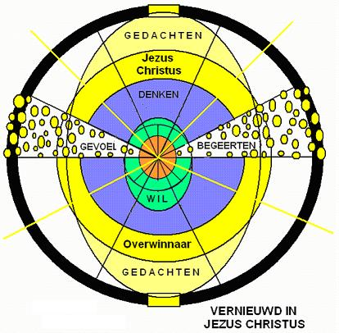

De Waarheid maakt je vrij

Jezus is de Weg, de Waarheid en het Leven (Joh.14:6). Door Jezus te volgen in het licht, ga je de waarheid steeds beter begrijpen. Jezus bevrijdt ons van leugens, zonde en gebondenheid.

Hij leert ons in Joh. 8:31-32: ‘Als u in Mijn woord blijft, bent u werkelijk Mijn discipelen, en u zult de waarheid kunnen, en de waarheid zal u vrijmaken.’ Deze waarheid zal je vrijmaken van negatief denken. Je zult daardoor ook de verslavende zonden achter je kunnen laten.

Als je op Jezus ziet en Zijn liefde accepteert, geeft je dat werkelijke vrijheid in je denken en gevoel. Jezus verzekert ons in Joh. 8:36: ‘Als dan de Zoon u vrijgemaakt heeft, zult u werkelijk vrij zijn.’

Daarbij is het belangrijk dat we niet terugvallen in ons oude leven, met de zondige gewoonten en patronen. Paulus roept ons op in Galaten 5:1: ‘Sta dan vast in de vrijheid waarmee Christus ons vrijgemaakt heeft, en laat u niet weer met een juk van slavernij belasten.’

12. Denk na over hoe de waarheid ons vrijmaakt, vanuit Joh. 8:31-36.

13. Waardoor kun je vast blijven staan in de vrijheid, los van slavernij? (Gal. 5:1)

14. Hoe kun je Jezus blijven volgen als het Licht van de wereld? (Joh. 8:12)

15. Wat kun je vertellen bij de volgende tekst uit opwekking 334 en 595:

Heer, Uw licht en Uw liefde schijnen,

waar U bent zal de nacht verdwijnen.

Jezus Licht van de wereld vernieuw ons,

Levend Woord, ja, Uw waarheid bevrijdt ons.

Schijn in mij, schijn door mij.

Licht van de wereld, U scheen in mijn duisternis;
Nu mag ik zien wie U bent.
Liefde die maakt, dat ik U wil kennen Heer,
Bij U wil ik zijn elk moment.

Samen bidden in de groep

